**暨南大学本科实验报告专用纸**

课程名称 计算机网络实验 成绩评定

实验项目名称 网络地址转换 指导教师 潘冰

实验项目编号 实验十 实验项目类型 实验地点

学生姓名 李芷靖 学号 2019051114

学院 智能科学与工程学院 系 专业 信息安全

实验时间 年 月 日 午～ 月 日 午 温度 ℃湿度

1. 实验原理：

NAT（网络地址转换）是指将网络地址从一个地址空间转换为另外一个地址空间的行为。NAT将网络划分为内部网络（inside）和外部网络(outside)两部分。局域网主机利用NAT访问网络时，是将局域网内部地址转换为了全局地址后转发数据包的。

NAT分为两种类型：NAT（网络地址转换）和NAPT（网络地址端口转换）。NAT是实现转换后一个本地IP地址对应一个全局地址。NAPT是实现转换后多个本地IP地址对应一个全局地址。

1. 实验过程

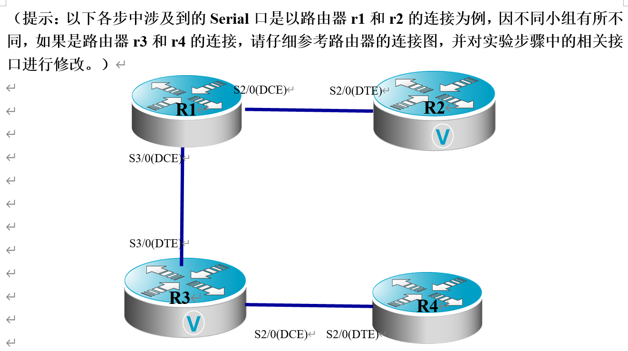

实验室中已提前将每组的路由器按图上连接方式进行连接。所以在实验时，我们需要选择两台相互连接着的路由器进行网络地址转换实验。

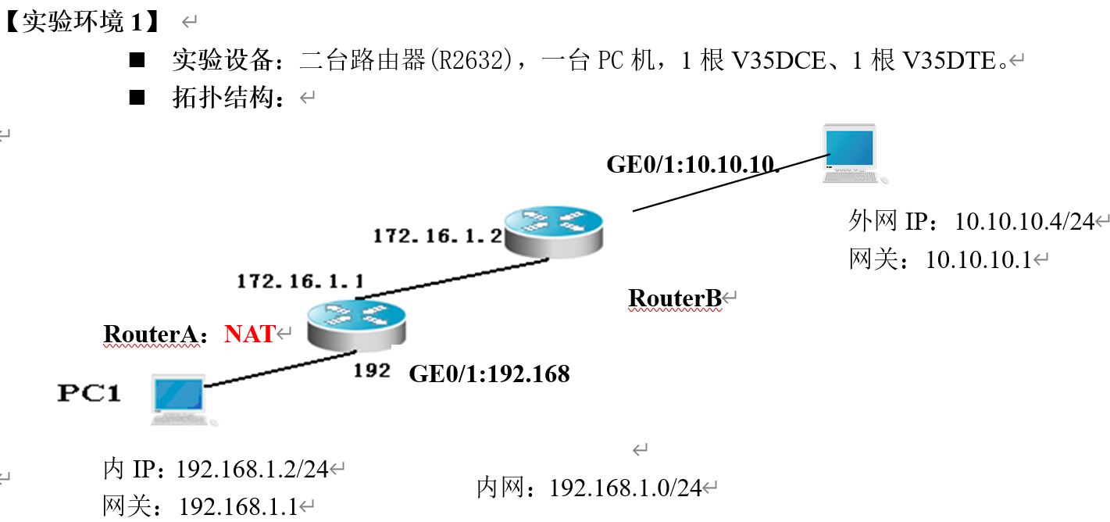

按照上图对已连接好的路由器，配置路由器以及主机的IP地址，子网掩码和默认网关。一切准备工作结束后，两台主机之间进行ping通信或者主机1访问主机2上的网站，主机2是否能够捕获到ICMP数据包从而证明网络地址转换是否成功。

1. 实验步骤

* 第一步：配置路由器A

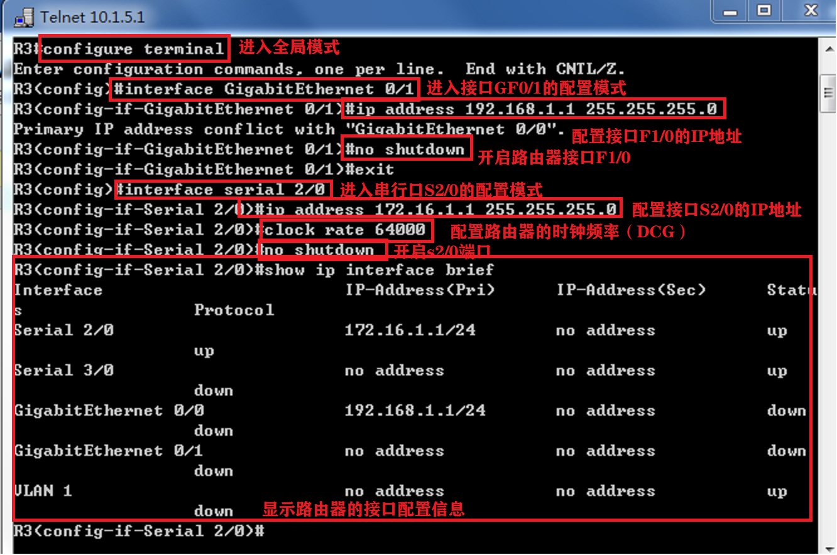

* 第二步： 在路由器A上配置静态NAT映射。

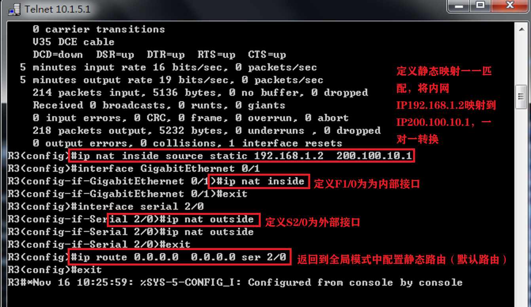

* 第三步：配置路由器B

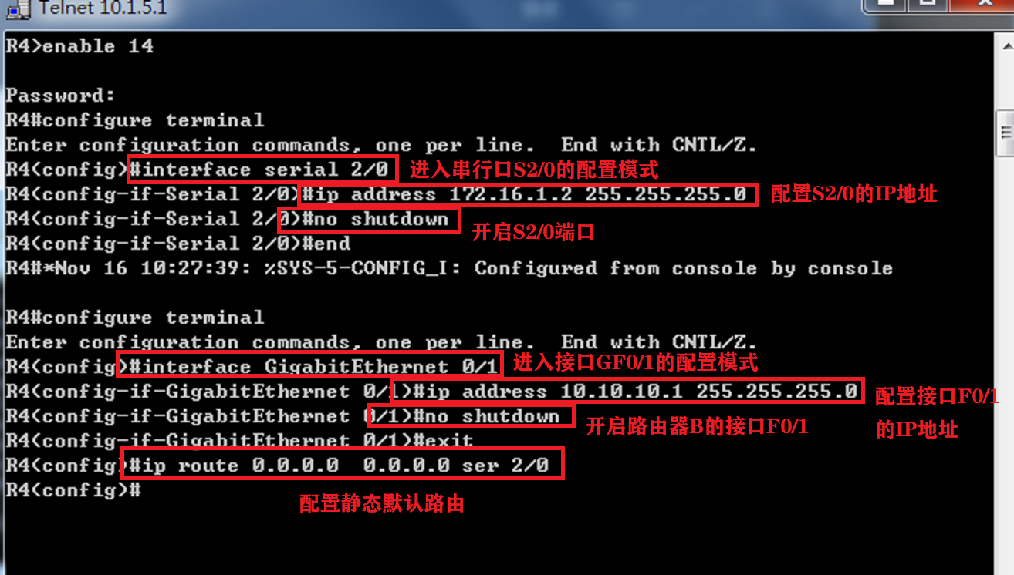

* 第四步：将主机1，主机2的TCP/IP协议配置成如上图的配置

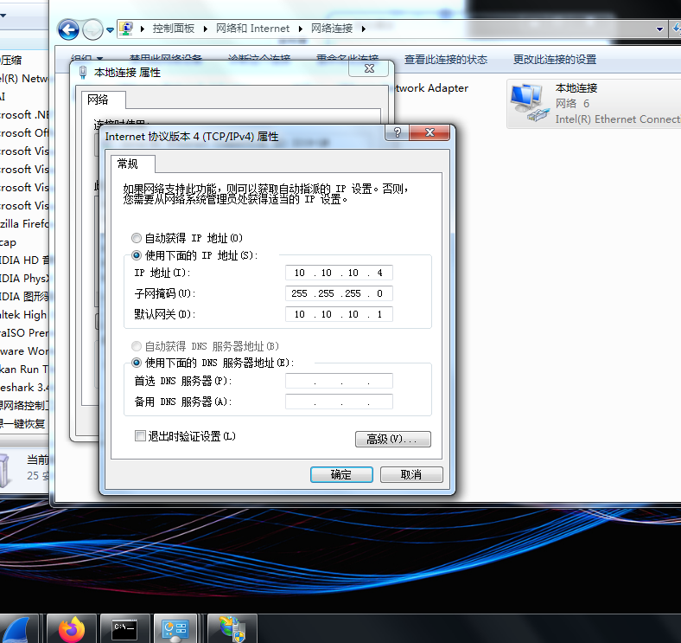这是主机2 TCP/IP协议配置

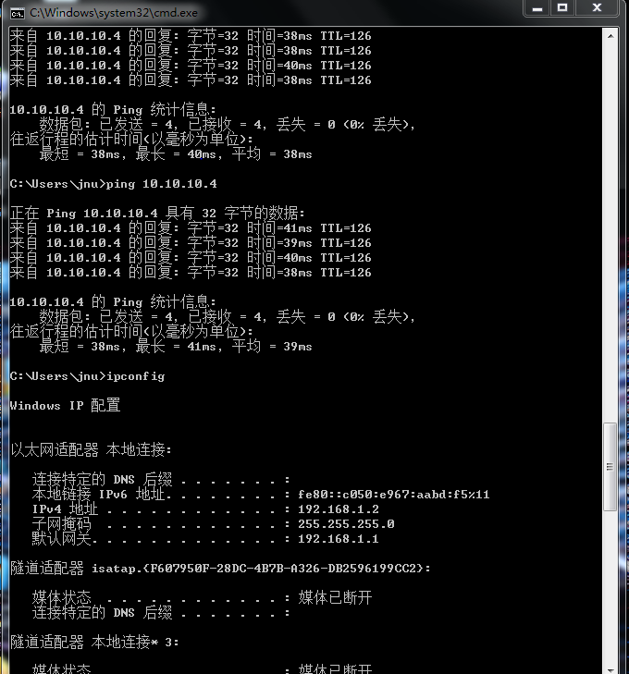这是主机1 TCP/IP协议配置。

配置完以上TCP/IP协议配置后，还需要将两台主机与相对应的路由器用双绞线进行正确的物理连接。主机1连接路由器A，主机2连接路由器B。

* 第五步：在PC2上建立WWW网站（即一台能被内网访问的外网主机）

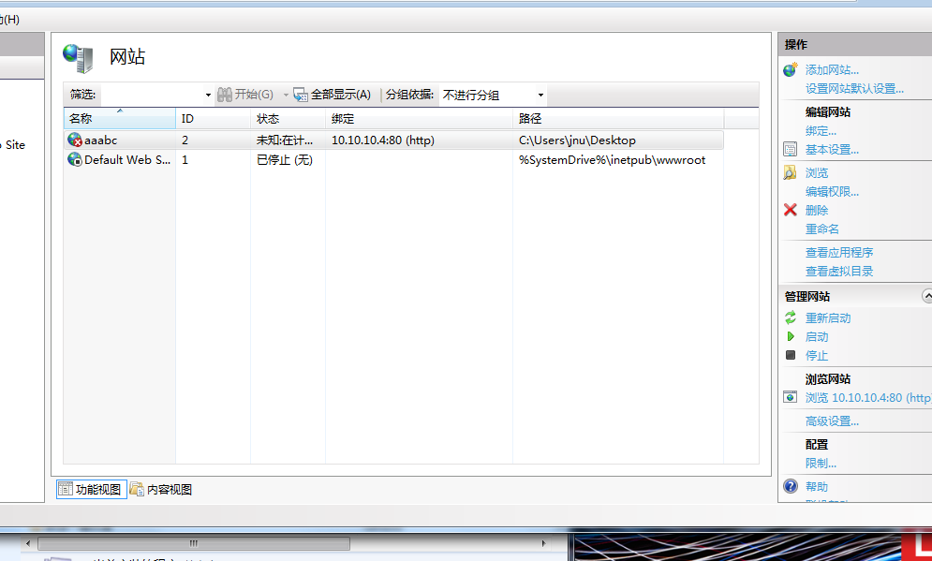

在主机2的IIS上按照配置的外网地址配置创建一个网站。

1. 实验验证结果

在主机2上用wireshark捕获帧，并查看源IP和目的IP，从而验证NAT转换是否生效

主机2ping 外网地址10.10.10.4，成功进行通信并返回应答信息。





在数据包中可以查看到：

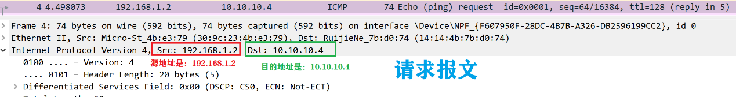

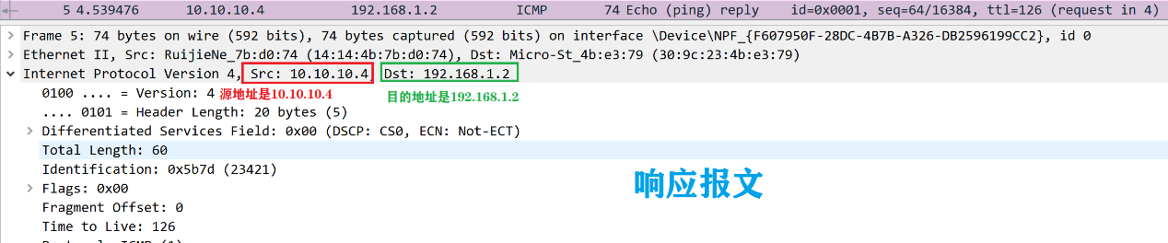

由此可以得知，网络地址转换成功。

不仅可以用私有IP地址从私有网络经转换后访问公共网络外网地址，也可以从公有IP地址访问私有网络上的私有IP地址。

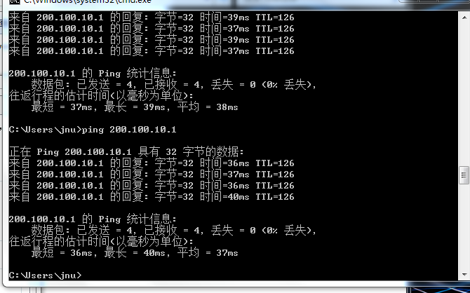

也可以使用wireshark捕获帧信息。

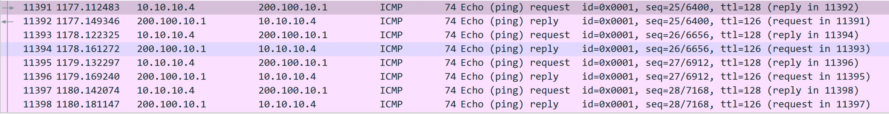

在数据包中可以查看到：

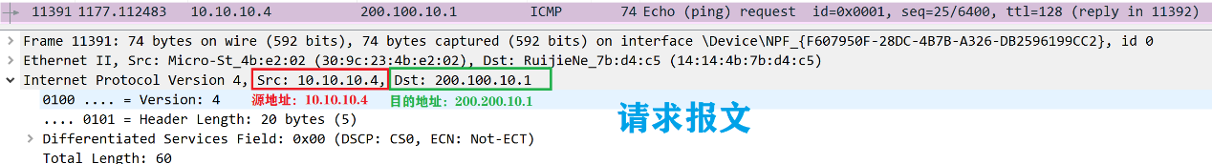 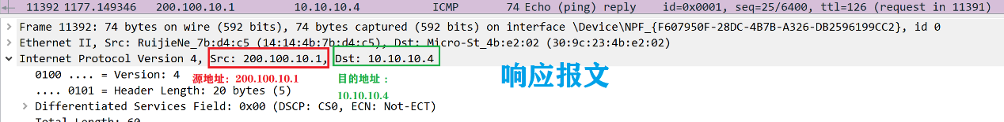

大概过程分析：

源地址为192.168.1.1的报文需要发往公网地址100.1.1.4。在网关RTA上配置了一个私网地址192.168.1.1到公网地址200.100.10.1的映射。当网关收到主机2发送的数据包后，会先将报文中的源地址192.168.1.1转换为200.100.10.1，然后转发报文到目的设备。目的设备回复的报文目的地址是200.100.10.1。当网关收到回复报文后，也会执行静态地址转换，将200.100.10.1转换成192.168.1.1，然后转发报文到主机2。

静态地址转换优缺点：

优点：内部网络可以使用私用IP和外部网络通信；增强了内部网络与公用网络连接时的灵活性；操作起来比较方便

缺点：一个公网IP只会分配给唯一且固定的内网主机。不节省IP地址。

除了静态地址转换的方法之外，好友动态地址转换，交换机也可以只使用一台。可以在今后实验时间中尝试做一下。